**Дата: 28.12.2022 г 2 класс**

РУССКИЙ ЯЗЫК

ТЕМА: ***«Звонкие и глухие согласные звуки».***

*Цели урока:* формирование умения различать глухие и звонкие согласные звуки;

**Ход урока.**

1. **Повторение.**
   * + 1. Слова с буквосочетаниями жи-ши, ча-ща, чу-щу. Учебник стр.14 № 21
       2. **Новый материал**

Вспомним, какие бывают согласные звуки:

- Посмотрите видеоматериал:

<https://youtu.be/I76hfxwmGUY>

- Внимательно рассмотрите таблицу

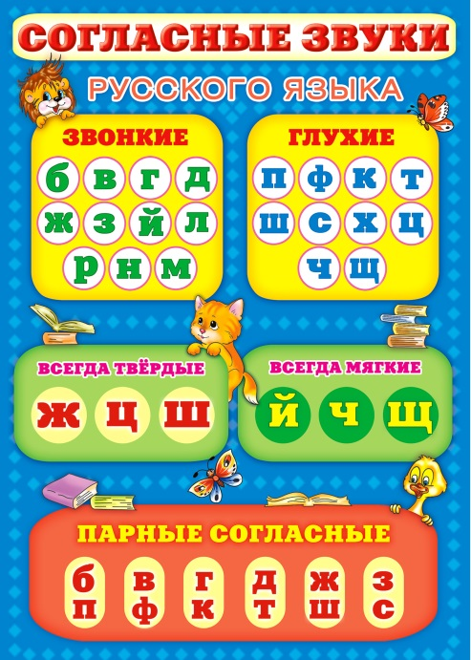

**2.Работа по учебнику**  стр.16 - изучить материал

Стр. 17 упр. 25, 27